Ақпан айында өтілетін тәрбиелік іс-шаралар онкүндігі бойынша қорытынды ақпарат
«Білім мен тәрбие егіз» – ал оның негізі отбасымен мектептен басталмақ. Ұлттың болашағы ұрпақ болса- ұрпақ тәрбиесі ұстаз бен тәрбиешінің қолында. Мектептегі өтетін тәрбие жұмыстары әр баланы еркін түрде дамыту міндеттерін шешуге үлкен үлес қосады. Осы мақсатқа жетудің бірден-бір маңызды бөлігі сыныптан тыс өтетін оқу-тәрбие жұмыстарының сапалы әрі нәтижелі болуында. Осы бағытта ақпан айында тәрбиешілер он күндігінде біршама жұмыстар атқарылды.
- 2 «А, Ә» сыныптары «Ертегілер елінде»
- 3 «А, Ә» сыныптары Интеллектуалдық ойын «Сынып дарабозы»
- 4 «А, Ә» сыныптары Интеллектуалды ойын «Тапқыр болсаң озып көр»
- 5 «А, Ә» сыныптары «Ұлттық ойындар» Спорт сайысы
- 6 «А, Ә» сыныптары «Жаксыдан уйрен, жаманнан жирен»
- 7 «А, Ә» сыныптары «Мың бір мақал,жүз бір жұмбақ» сайысы
8 «А, Ә», 9 «А, Ә» сыныптары дебат «Қазіргі заман жастарының мамандық таңдаудағы көз қарасы».
2 «А, Ә» сыныптар оқушыларымен «Ертегілер еліне саяхат» атты сахналық қойылым өтті.
Мақсаты: Балаларды кітап оқуға қызықтыру, оны таза ұстауға үйрету, кітаптың пайдасы мен маңыздылығын ұғындыру. Сахналық көрініс көрсетілді. «Бауырсақ» ертегісін кітапханамыздың белсенді оқырмандарынан құралған көркемөнерпаздар ұжымы сахналады. Сахналық қойылым түрлі үлгідегі театрландырылған әдістер арқылы ұсынылды. Үстел театры, қол театры және қуыршақ театры арқылы оқушылар назарына тарту етілді. Балалар викторина тапсырмаларына жауап беріп белсене қатысты.
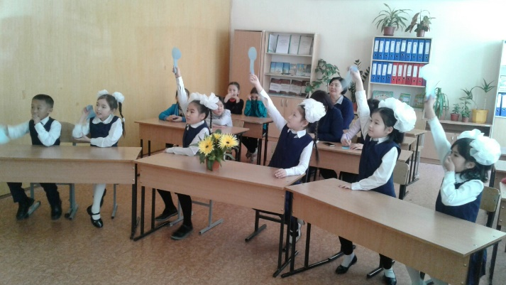
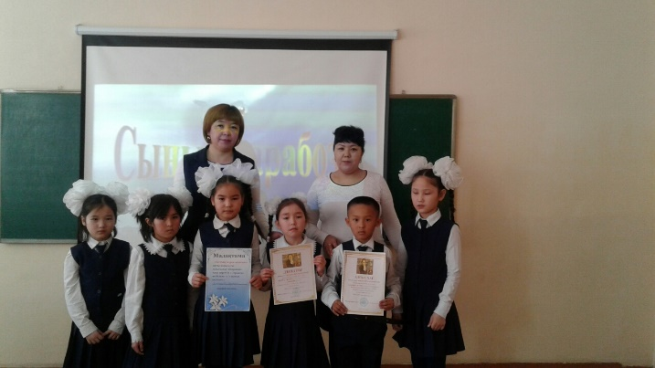
3 «А», 3 «Ә» сыныптар оқушылары арасында «Сынып дарабозы» зияткерлік ойыны өтті. Мақсаты: Оқушылардың білімге деген қызығушылығын арттыру, ой-өрісін іс жүзінде шыңдау, есте сақтау, сөйлеу мәнерін, шығармашылық қабілеттерін дамыту. Бір-бірімен достық, ынтымақтастықта болуға, бір-бірін тыңдауға, сыйлауға тәрбиелеу. Балалар осы уақытқа дейін алған білімдерін көрсетіп, өнерлерін, білімдерін саралап, саналарының өскенін көрсетті. Сайыс соңында, әділқазылар шешімі бойынша 1-ші орынды Шакирова Аружан иеленсе, 2-ші орынды Ұйқасбаева Аяулым және 3-ші орынды Метай Бауыржан иеленді.
Оқушылардың жан-жақты білімдерін тексеру, логикалық ойлау, есте сақтау қабілеттерін шыңдау, пәндер бойынша алған білімдерін саралау, ой-ұшқырлықтарын байқау, топпен бірлесе отырып жұмыс істей білуге және білімдерін көрсете білуге үйрету мақсатында "Тапқыр болсаң озып көр" атты интеллектуалдық викторина өтті. Интеллектуалды ойын 4 – ші сыныптар арасында өтілді. 4 «А» сынып «Қыран» тобы, 4 «Ә» сынып «Жас Ұлан» тобы. Сайыс 7 бөлімнен турды. 1. Таныстыру; 2. Бәйге; 3.Тіл өнері; 4. «Жеті жұрттың тілін біл»; 5. Дода; 6; Ойлан тап; 7. Ұшқыр ой. Оқушылар ойынның 7 бөліміне де жақсы атсалысты.
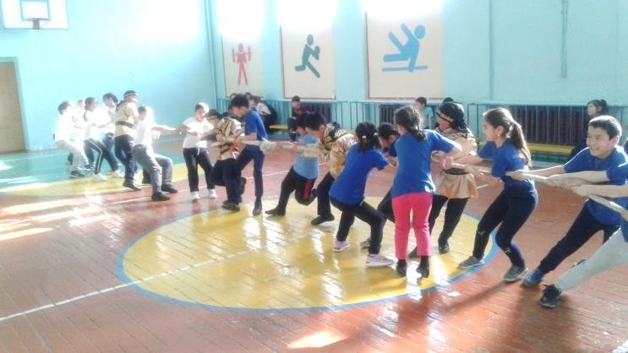
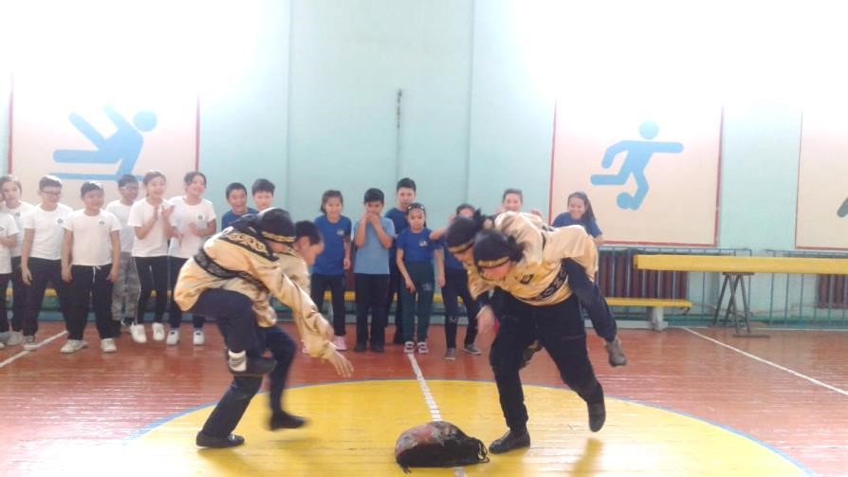
5-ші сыныптар арасында «Ұлттық ойындар» атты тақырыпта спорттық сайысы өтті. Мақсаты: Оқушыларды ұлттық ойын арқылы татулыққа, адамгершілікке баулу. Бір-біріне деген сыйластығын, достық қарым қатынасын нығайту. Ұлттық ойын арқылы салт-дәстүрлерді сақтай білуге тәрбиелеу. Оқушылар екі топқа бөлініп, ойнады. Бірінші топ «Қыран» тобы. Екінші топ «Сұңқар» тобы. Сайыс төрт бөлімнен тұрды: 1. Көкпар тарту, 2. Қол күрес, 3. Арқан тарту, 4. Кедергі ойыны. Әділқазылар шешімі бойынша екі топта тең болып марапатталды. Жалпы іс-шара қызықты да тартымды өтті.

6 сыныптар арасында «Жаксыдан уйрен, жаманнан жирен» атты сынып сағаты өтті. Ашық тәрбие сағатының мақсаты: Балаларды адамгершілікке, қарапайымдылыққа, кішіпейілділікке, әдептілікке, жаман әдеттерден аулақ болуға тәрбиелеу. Ойлау, есте сақтау қабілеттерін және сөздік қорын молайту.
Жаман әдеттен аулақ болуға, тазалыққа, ұқыптылыққа тәрбиелеу. Атамыз қазақ «Баланы жастан» деп бала тәрбиесіне, қылығына жас кезінен көңіл бөлген. Ұлы ғұламалар да тәрбиелік, шыншылдық, еңбексүйгіштік бала кезден бойға сіңетін қасиет дейді. Тәрбие сағаты аясында балалар адамгершілік, ізгілік тақырыбындағы өз ойларын ортаға салып, мақал-мәтелдер айтып, «Айгөлек» журналындағы мәтіндерді оқып, мазмұндап берді. Сондай-ақ, арнайы әзірленіп оқиғаға құрылған көріністі слайдты тамашалады.
7 сыныптарда «Мың бір мақал,жүз бір жұмбақ» сайысы өтті. Халық ауыз әдебиетінің күрделі әрі қызықты жанры – мақал-мәтел мен жұмбақ. Мақал-мәтелдер балалардың ой-өрісін кеңейтіп, тіл байлығын молайтса, жұмбақтар шапшаңдық пен жылдамдыққа баулиды.
Өзара «Спартак» және «Алғыр» топтары болып бөлінген қатысушылар 4 кезең бойынша сынға түсті. Алғашқы «Мақал – сөздің мәйегі» бөлімінде мақал-мәтелдердің жалғасын тапса, «Кім көп біледі?» кезеңінде берілген сөздерге мақалдар айтудан бақ сынасты. «Ойлан, тап» және «Жеті жұрттың тілін біл» бөлімдерінде жұмбақтардың шешімін тауып, оны үш тілде айтып, алғырлықтарын танытты. Сайыс қорытындысы бойынша, «Спартак» тобы жеңімпаз атанса, «Алғыр» тобы арнайы Алғыс хатқа ие болды.
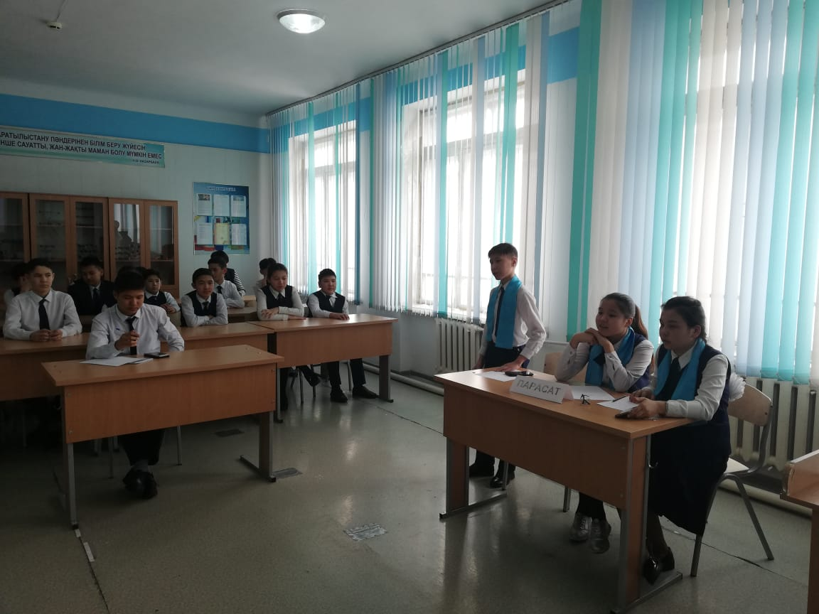
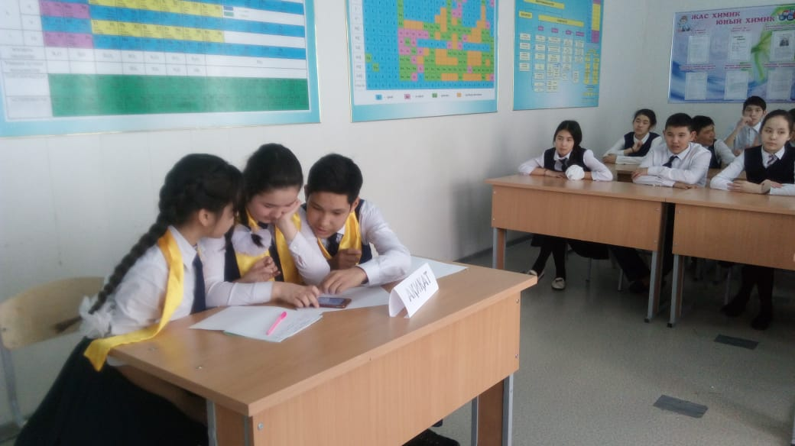
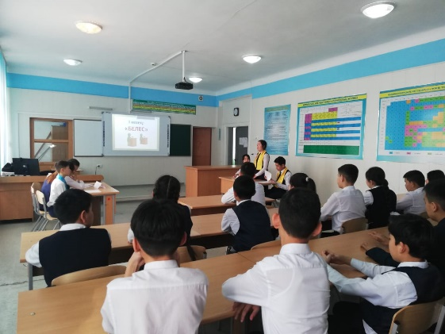
28 ақпан күні 8-9 сынып оқушылары арасында «Қазіргі заман жастарының мамандық таңдаудағы көз қарасы» тақырыбында дебат ойыны өтті. Мақсаты: Оқушылардың мамандық таңдаудағы жауапкершіліктерін қалыптастыру, өзін-өзі тану аймағын кеңейту, мамандық әлемінен ақпараттар алу. Сөз шеберлігін, өз пікірін анық айтып, дәлелдеме келтіру қабілеттерін дамыту. Іс-шара барысы дебатқа лайықты психологиялық ахуал туғызумен басталды. Ойынға жақтаушы «Парасат» тобы мен даттаушы «Ақиқат» тобы қатысты. Жалпы ойын «Белес», «Асу», «Шың» деп аталатын үш кезеңнен тұрды. Қалалық дебат ойындарының үздік спикері атанып жүрген Иманов Дарын ойынға төрелік жасады. Екі топтың спикерлері өздеріне берілген тапсырмалар бойынша дәлелді сөздермен жеке-жеке ойларын айтып, қызу пікірталас тудыра білді. Ойын нәтижесінде екі топтың ұпай сандары тең түсіп, достық жеңді. Барлық іс-шаралар өз деңгейінде өтілді.

